Оборудование по направлениям согласно инфраструктурному листу |  | ФОТО | Каб
Компьютерное и презентационное оборудование
1 | Ноутбук | 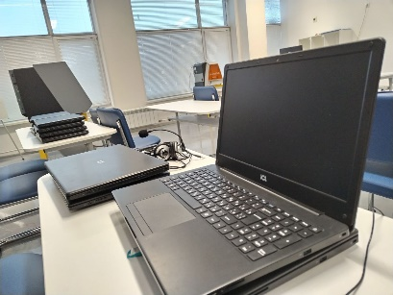 | 109 (16)  206(2)  207(2)  109(16)  307(5)  308(5)
2 | МФУ тип 1 | 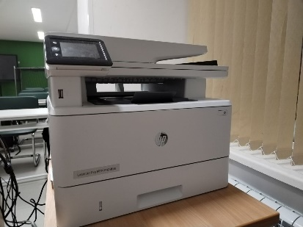 | 109
3 | МФУ тип 2 | 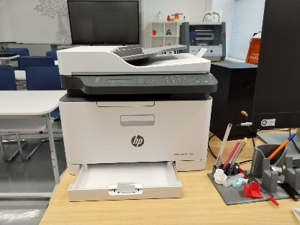 | 109
4 | Тележка для зарядки и хранения ноутбуков | 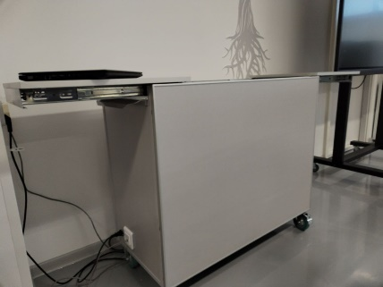 | 109  308
5 | Флипчарт | 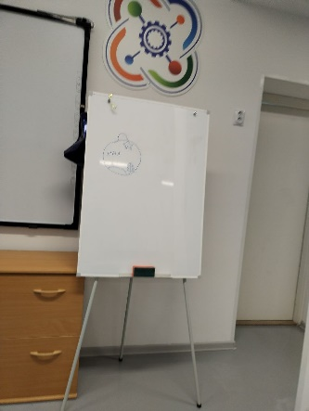 | 109  206  207  109  307  308
6 | Интерактивный комплекс с вычислительным блоком и мобильным креплением |  | 109
Естественнонаучный профиль
1 | Цифровая лаборатория по экологии | 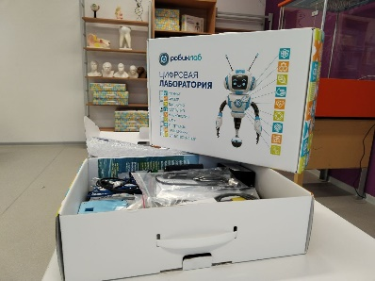 | 207
2 | Микроскоп цифровой | 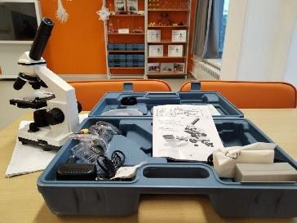 | 207(8)  206(7)
3 | Цифровая лаборатория по физиологии (профильный уровень) | 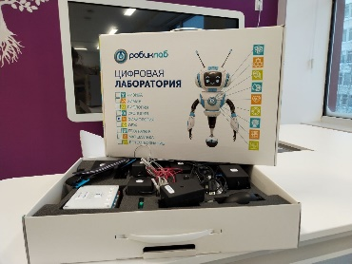 | 207
4 | Цифровая лаборатория «Физика» профильная для педагога | 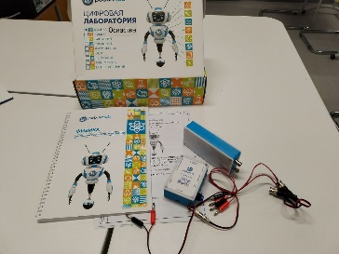 | 308
5 | Цифровая лаборатория «Химия» профильная для педагога | 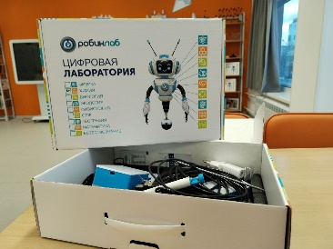 | 206
Технологический профиль. РОБО
1 | Образовательный конструктор с комплектом датчиков | 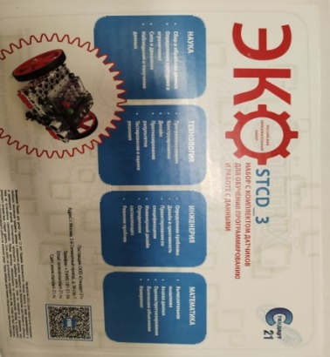 | 308
2 | Образовательный набор по механике, мехатронике и робототехнике | 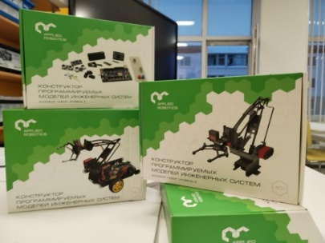 | 308
3 | Образовательный набор по электронике, электромеханике и микропроцессорной технике | 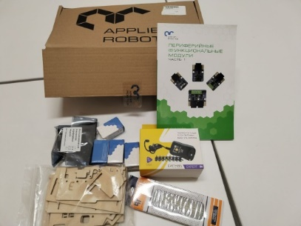 | 308
4 | Образовательный набор для изучения многокомпонентных робототехнических систем и манипуляционных роботов | 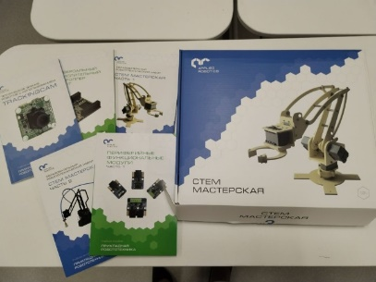 | 308
5 | Комплект для изучения операционных систем реального времени и систем управления автономных мобильных роботов | 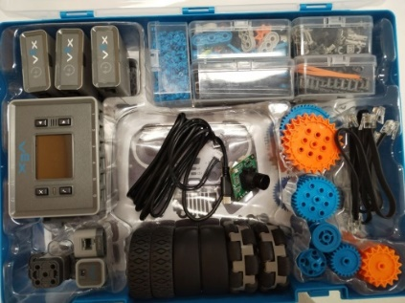 | 308
6 | Четырёхосевой учебный робот- манипулятор с модульными сменными насадками | 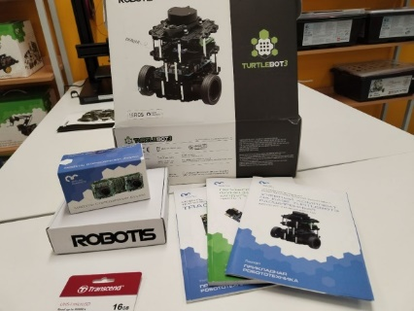 | 308
7 | Комплект полей и соревновательных элементов | 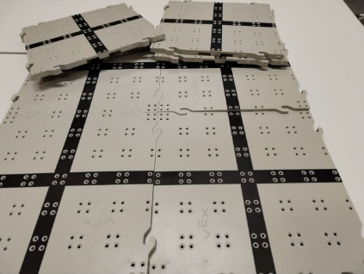 | 308
8 | Образовательный набор для изучения технологий связи и IoT | 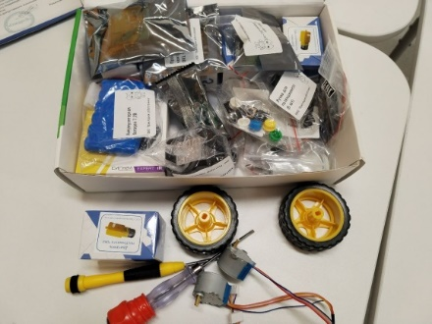 | 308
9 | Автономный робот манипулятор с колесами всенаправленного движения | 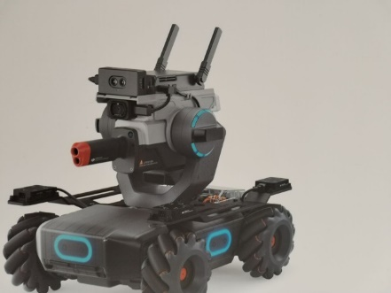 | 308
10 | Набор для быстрого прототипирования электронных устройств на основе микроконтроллерной платформы | 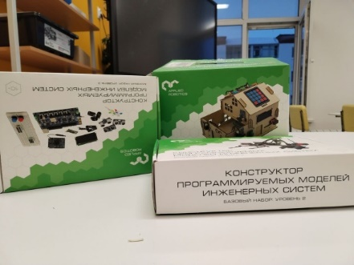 | 308
11 | Набор для быстрого прототипирования электронных устройств на основе микроконтроллерной платформы со встроенным интерпретатором | 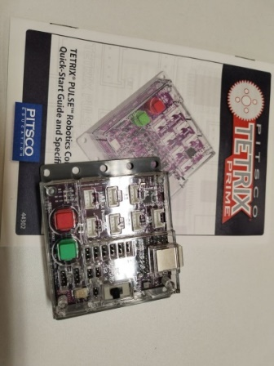 | 308
12 | Набор для быстрого прототипирования электронных устройств на основе одноплатного компьютера | 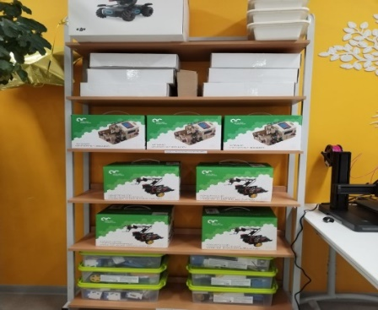 | 308
13 | Базовый робототехнический набор | 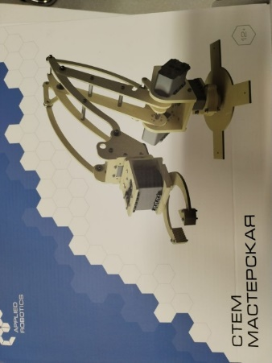 | 308
14 | Программный-аппаратный комплекс по робототехнике | 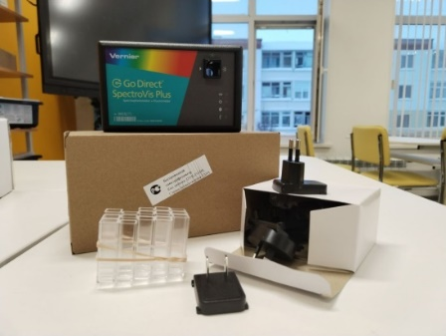 | 308
15 | Лабораторный комплекс для изучения робототехники, 3D моделирования и промышленного дизайна | 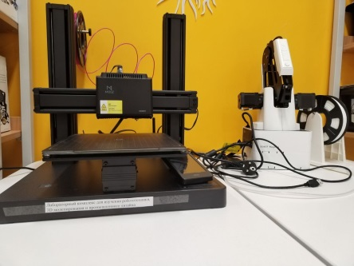 | 109 (3)  308(1)
16 | Роботизированный манипулятор | 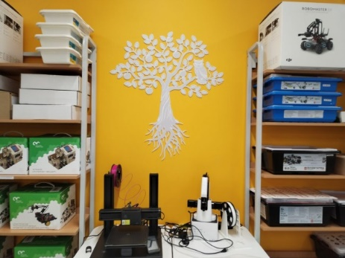 | 308
17 | Конструктор програмируемых моделей инженерных систем | 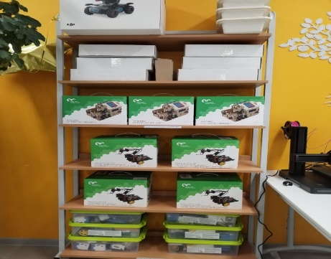 | 308
18 | Игрушки . Наборы конструкторский из пластика | 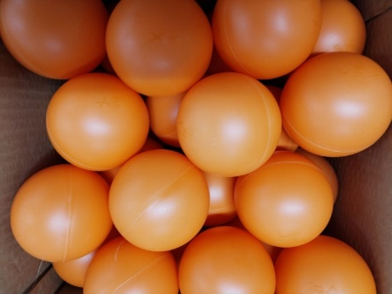 | 308
Технологический профиль. БИО
1 | Учебно-исследовательская лаборатория биосигналов и нейротехнологий | 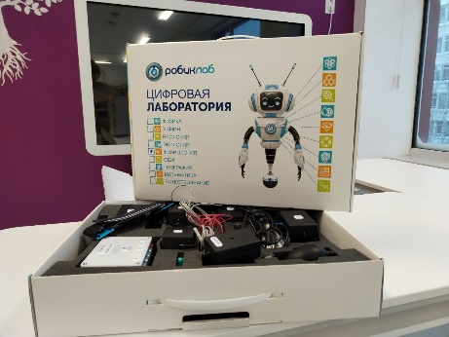 | 207
2 | Аналитические весы | 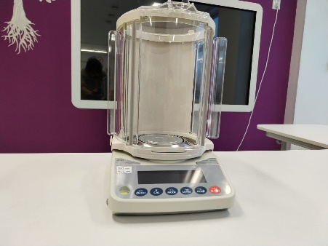 | 207
3 | Спектрофотометр | 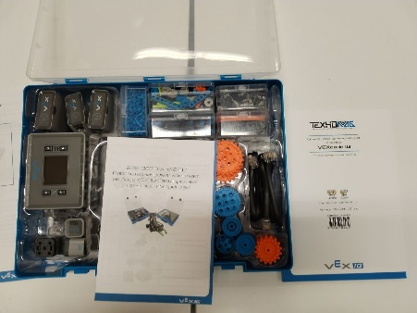 | 308
ХАЙТЕК
2 | Многофункциональная станция для механической обработки и прототипирования | 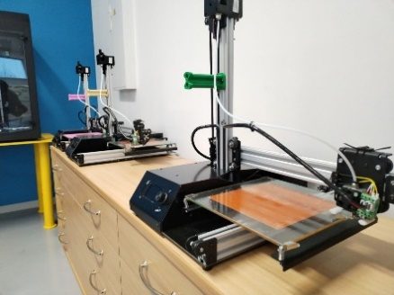 | 109
3 | Фрезерный станок с ЧПУ учебный большой с принадлежностями | 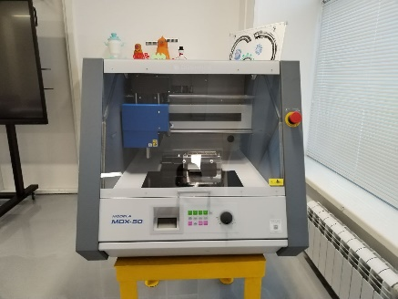 | 109
4 | Набор фрез |  | 109
5 | Фрезерный станок учебный | 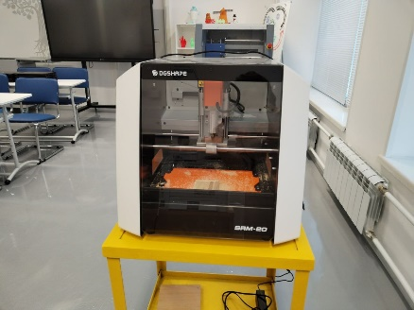 | 109
6 | 3д принтер профессиональный | 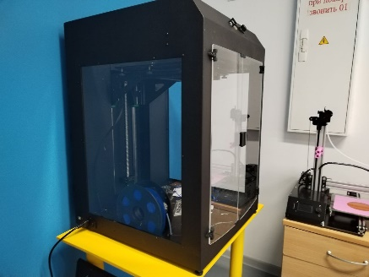 | 109
7 | 3д принтер ученический | 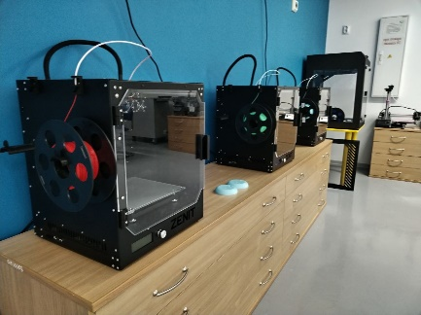 | 109
8 | Пластик для 3д печати | 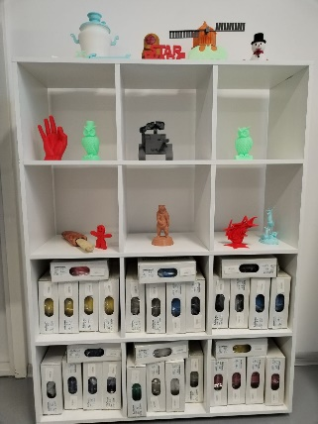 | 109
ГЕО-АЭРО
1 | Любительская мобильная воздушная система с возможностью визуального управления от первого лица |  | 307
2 | Учебная летающая робототехническая система с CV камерой | 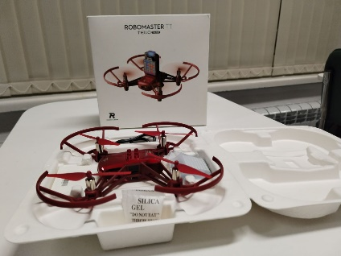 | 307
3 | Полигон для БПЛА | 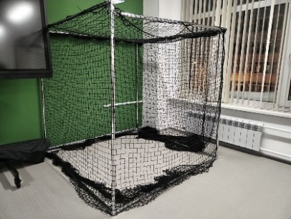 | 307
4 | Штатив со сферической головкой | 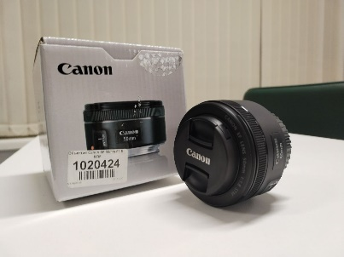 | 307
5 | Зеркальный фотоаппарат + объектив | 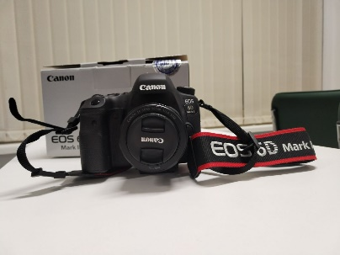 | 307
6 | Широкоугольный объектив "фишай" | 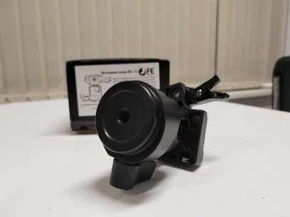 | 307
7 | Панорамная головка

Оборудование приобретенное за счет привлечения финансовых средств |  | ФОТО | кабинет
НАНОКВАНТУМ |  |  | 206
1 | Моноблок | 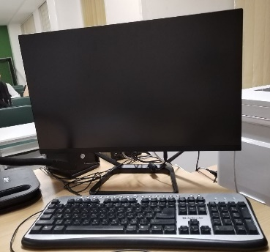 | 206
2 | Ноутбук | 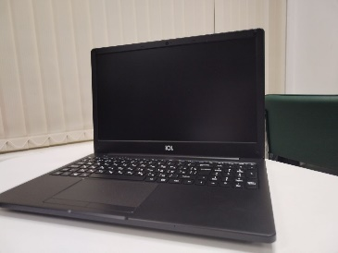 | 206
3 | МФУ | 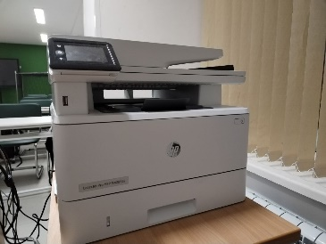 | 206
4 | Интерактивный стол | 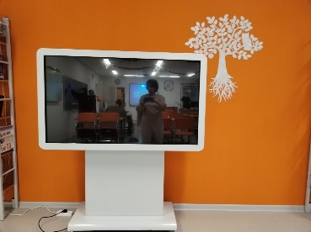 | 206
5 | Проектор | 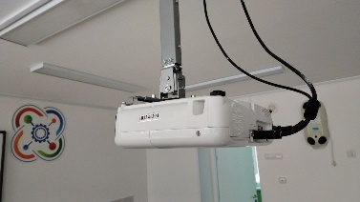 | 206
РОБОКВАНТУМ
1 | Проектор |  | 308
2 | Интерактивная доска | 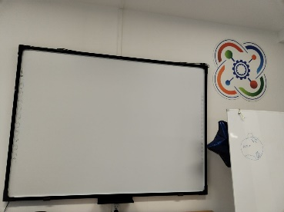 | 308
3 | Интерактивный комплекс | 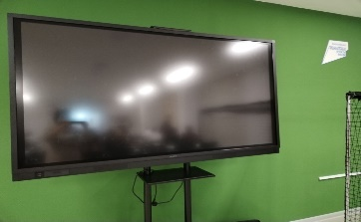 | 308
БИОКВАНТУМ |  |  | 207
1 | Проектор |  | 207
2 | Интерактивная доска |  | 207
4 | Интерактивный стол |  | 207
7 | Интерактивная теплица | 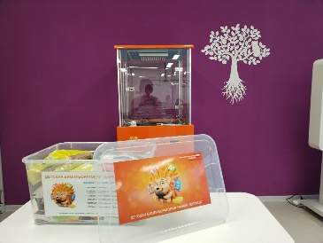 | 207
ХАЙТЕК
1 | Моноблок |  | 109
2 | Ноутбук | 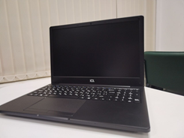 | 109
5 | Проектор | 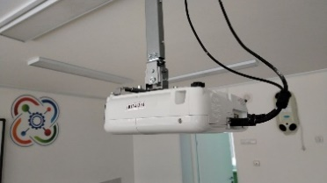 | 109
6 | Интерактивная доска |  | 109
ГЕО-АЭРОКВАНТУМ
1 | Моноблок |  | 307
2 | Ноутбук |  | 307
3 | МФУ |  | 307
4 | Интерактивный комплекс |  | 307
5 | Проектор | 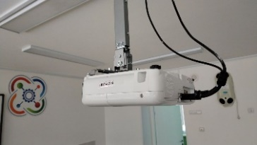 | 307
6 | Интерактивная доска |  | 307

